班级 姓名 学号 分数
第十四章 《欧姆定律》测试卷（A卷）
（时间：60分钟，满分：100分）
一、选择题（每小题3分，共30分）
1．（2020·天津）图所示是某导体中的电流I跟它两端电压U的关系图象，该导体的阻值为（ ）
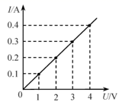
A. 40Ω B. 30Ω C. 20Ω D. 10Ω
【答案】D
【解析】
由图像知，通过该导体的电流与导体两端的电压成正比，说明导体的电阻不随温度变化而变化；由欧姆定律I=U/R可得，导体的电阻R=U/I=1V/0.1A=10Ω；
故选D。
2．如图所示，当滑动变阻器的滑片P向左移动时，能使电路中的电阻变小的接法是（ ）
A. 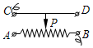 B. 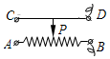 C. 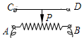 D. 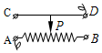
【答案】 D
【解析】
A．A图滑动变阻器的接线柱接B和C，连入电路中的电阻丝是PB部分．当滑片P向左滑动时，PB电阻丝长度变大，电阻变大．此选项不符合题意；
B．B图滑动变阻器的接线柱接B和D，连入电路中的电阻丝是PB部分．当滑片P向左滑动时，PB电阻丝长度变大，电阻变大．此选项不符合题意；
C．C图滑动变阻器的接线柱接B和A，连入电路中的电阻丝是AB部分．无论怎样移动滑片，滑动变阻器接入电路电阻不变．此选项不符合题意；
D．D图滑动变阻器的接线柱接A和D，连入电路中的电阻丝是AP部分．当滑片P向左滑动时，AP电阻丝长度变小，电阻变小．此选项符合题意．
故答案为：D。
3．如图所示，使用滑动变阻器，下列四种连接方法中不能调节小灯泡发光的强弱的是（ ）
A. 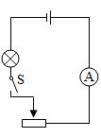 B. 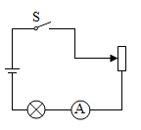 C. 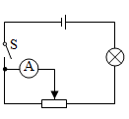 D. 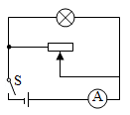
【答案】 D
【解析】
A．由于图中滑动变阻器和电灯是串联的，左右移动滑片时，能改变电灯的电压和电流，从而调节灯泡发光的强弱，A不符合题意；
B．由于图中滑动变阻器和电灯是串联的，上下移动滑片时，能改变电灯的电压和电流，从而调节灯泡发光的强弱，B不符合题意；
C．由于图中滑动变阻器和电灯是串联的，左右移动滑片时，能改变电灯的电压和电流，从而调节灯泡发光的强弱，C不符合题意；
D．由于图中滑动变阻器和电灯并联接到电源上，灯泡两端的电压和本身的电阻不变，通过的电流不变，灯泡的亮度不变，且当滑动变阻器接入电路阻值为零时，形成电源短路，D符合题意。
故答案为：D
4．（2020·荆门）如图所示，AB和BC是由不同材料制成的长度相同、横截面积不同的两段导体，将它们串联后接入电路中，下列说法正确的是（ ）
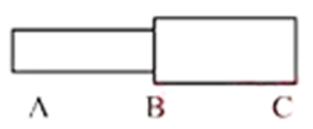
A. AB段电阻大，电流小 B. BC段电阻小，电流小
C. AB段电阻一定大，电流与BC段相等 D. BC段电阻可能大，电流与AB段相等
【答案】D
【解析】
导体AB和BC串联后接入电路中，根据串联电路电流规律可知，通过导体AB和BC的电流相同；因为导体的电阻与导体的材料、长度、横截面积、温度有关，由题干，导体AB和BC长度相同，而材料、横截面积不同，温度未知，则导体AB和BC段电阻大小无法确定。故ABC错误，D正确。
故选D
5．（2020·遂宁）物理科代表为全班同学设计了如下四个电路图，图中电源电压未知但不变，R₀为阻值已知的定值电阻，R₁为最大阻值已知的滑动变阻器，通过断开、闭合开关或调节R₁接入电路阻值不能测出未知电阻Rx阻值的电路是（ ）
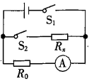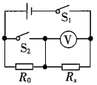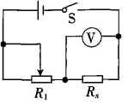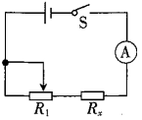
A. B. C. D.
【答案】A
【解析】
A．由图可知，定值电阻和电流表串联，我们可以求出电源的电压，无法求出未知电阻Rx阻值，故A符合题意；
B．闭合开关S₁和S₂后，定值电阻R₀被短路，电压表的示数即为电源电压U；闭合S₁，断开S₂，此时电压表的示数为U₁，可以求得R_{x}为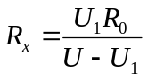，故B不符合题意；
C．闭合开关，当滑动变阻器滑片移动到最右端时，此时的电压为U，当当滑动变阻器滑片移动到最左端时，此时的电压为U₁，可以求得R_{x}为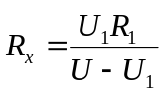，故C不符合题意；
D．闭合开关，当滑动变阻器滑片移动到最右端时，此时的电压为I，当当滑动变阻器滑片移动到最左端时，此时的电压为I₁，可以求得R_{x}为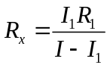，故D不符合题。
故选A。
6．如图所示，电源电压保持不变，闭合开关后，两灯都能正常工作，灯L₁ ， L₂的电阻之比为R₁：R₂=1：2，此时甲、乙两电表的示数之比为（ ）
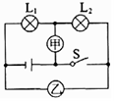
A. 2：1 B. 1：2 C. 3：2 D. 2：3
【答案】D
【解析】乙表与电源两端连接，所以乙是电压表，甲如果是电流表，S闭合时，灯L₂短路，与题意不符，故甲也是电压表，甲表测L₂的电压，乙表测电源电压，两灯串联，＝ ，根据分压原理可知 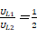 ，根据串联电路总电压等于各用电器两端的电压之和可得，
甲、乙两电表的示数之比为 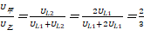 ．
故答案为：D。
7．如图甲所示，电源电压为18V，滑动变阻器标有“ ”，当开关S闭合，滑动变阻器滑片P滑至中点时，电压表的示数如图乙所示，下列说法不正确的是（ ）
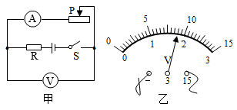
A. 定值电阻R的阻值为10
B. 电路的最小电流为0.6A
C. 滑动变阻器滑片P移动到最左端时，电流表示数最大
D. 滑动变阻器滑片P移动到最右端时，电压表示数最大
【答案】 C
【解析】
A．电源电压为18V，滑动变阻器滑片P滑至中点时，滑动变阻器阻值为10Ω，刚好分得9V电压，根据串联电路分压定律可得定值电阻R的阻值为10Ω，A正确，不符合题意；
B．当滑动变阻器滑片P滑到最右端时，电路电阻最大，电流最小为 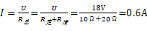
B正确，不符合题意；
C．滑动变阻器能承受的最大电流为1A，因此电路最小电阻为 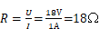
滑动变阻器至少接入的电阻为 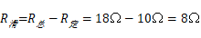
当滑动变阻器往左滑动的过程中，接入电阻小于8Ω时，电路电路大于1A，滑动变阻器烧坏，此时电路电流为0A，C错误，符合题意；
D．滑动变阻器滑片P移动到最右端时，滑动变阻器电阻最大，电压表测量滑动变阻器电压，根据串联电路分压原理可知，电压表示数最大，D正确，不符合题意。
故答案为：C。
8．（2020·娄底）如图所示的电路中，电源两端的电压保持不变。闭合开关S后，将滑动变阻器的滑片向右移动的过程中，下列说法正确的是（ ）
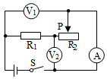
A．电流表A的示数变小，电压表V₁的示数变大
B．电流表A的示数变小，电压表V₂的示数变大
C．电流表A的示数变大，电压表V₁的示数变小
D．电流表A的示数变大，电压表V₂的示数变小
【答案】B
【解析】
由电路图可知，R₁与R₂串联，电压表V₁测电源的电压，电压表V₂测R₂两端的电压，电流表测电路中的电流。
因电源两端的电压保持不变，所以，滑片移动时，电压表V₁的示数不变；
将滑动变阻器的滑片P向右移动，接入电路中的电阻变大，电路中的总电阻变大，由I＝U/R可知，电路中的电流变小，即电流表A的示数变小；
由U＝IR可知，R₁两端的电压变小，因串联电路中总电压等于各分电压之和，所以，R₂两端的电压变大，即电压表V₂的示数变大；
综上所述，B正确。
故选：B。
9．在科学实验中，为了减小误差或寻找普遍规律，经常需要进行多次实验：
①在“测量物体的长度”时，多次测量
②在“探究重力的大小跟质量的关系”时，改变钩码的个数，多次测量
③在研究“串、并联电路中电流的规律”时，换用不同定值电阻，多次测量
④在“伏安法测电阻”的实验中，多次测量导体两端电压和通过导体的电流值
上述实验属于减少误差而进行多次实验的是（ ）
A．①③ B．①④ C．②③ D．②④
【答案】B
【解析】
①“测量物体的长度”时，由于测量工具或测量方法等会产生实验误差，为了减小误差采取多次测量求平均值的方法；
②在“探究重力的大小跟质量的关系”时，改变钩码的个数，多次测量，是为了获得普遍的规律；
③“研究串、并联电路的电流特点”时，尤其是探究并联电路的电流特点时，如果两个电阻阻值相同，测量的电流也会相同，就会得出“并联电路各支路电流相等”的错误结论，因此为了寻找普遍规律，换用不同电阻多次测量。
④“用电压表和电流表测导体的电阻”时，测量的是定值电阻的阻值，测量值是个定值，多次测量可以比较测量值减小误差。
故选：B。
10．将电阻R和灯泡L接在图甲所示的电路中，电源电压保持不变。图乙为电阻R和灯泡L的I—U图象。闭合开关S，电流表示数为0.3A，则电源电压和电阻R的大小分别是（ ）
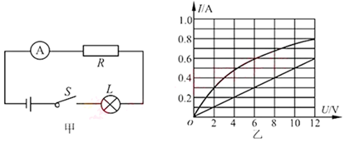
A. 8V 6.67Ω B. 12V 20Ω C. 8V 20Ω D. 12V 10Ω
【答案】 C
【解析】观察图乙图象，根据定值电阻的图象是一条过原点的直线，可判断乙图中的直线是定值电阻R的图象，由图象数据，当定值电阻R两端的电压为4V时，对应的电流是0.2A，根据 ，则定值电阻R的阻值 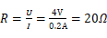。
图甲电路图，闭合开关S，电阻R和灯泡L串联，电流表测电路电流，电流表示数为0.3A，根据串联电路电流规律，则电阻R和灯泡L的电流 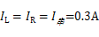
由图象乙可知，当电路电流是0.3A时，此时灯泡L分压
此时电阻R分压
根据串联电路电压规律可得
ABD不符合题意，C符合题意。
故答案为：C。
二、填空题（每空2分，共32分）
11．如图所示，电阻箱的示数为________Ω。
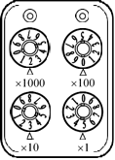
【答案】 2035；
【解析】如图所示电阻箱的示数 。
12．如图所示为“用滑动变阻器改变电路中的电流”的实验电路图，该电路中О处应为________(选填“电流”或“电压”)表。闭合开关前滑片P应置在变阻器的________(选填“A”或“B”)端。
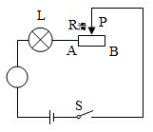
【答案】电流；B；
【解析】由图像可知该电表串联在电路中，因此是电流表。为保护电路安全，滑动变阻器应接入最大阻值，即闭合开关前滑片P应置在变阻器的B端。
13．当导体两端的电压是4V时，通过它的电流为0.8A，若该导体两端的电压为2V，通过它的电流为________A，当导体两端的电压为0V时，它的电阻为________Ω。
【答案】 0.4；5
【解析】根据导体两端的电压和电流，计算电阻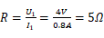；利用电压和电阻计算电流为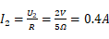；导体的电阻和电压无关，当电压为0V时，电阻不变，仍为5Ω。
14．（2020·青海）如图所示，电源电压保持不变，开关S闭合后，把滑片P向左移动时，滑动变阻器接入电路的阻值将______，电压表的示数将______（均填“变大”或“变小”）。
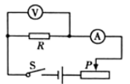
【答案】(1). 变小；(2). 变大；
【解析】
[1][2]滑动变阻器与定值电阻串联，滑动变阻器接入的是左边部分，故滑片左移时，滑动变阻器阻值变小，总电阻变小，电流变大，由欧姆定律可知定值电阻两端电压变大，即电压表示数变大。
15．如图所示，电源电压保持不变，开关S₁已闭合。若再闭合开关S₂，则 的示数变大，小灯泡L₁的亮度 (填“增强”、“减弱”或“不变”)。
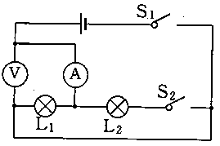
【答案】电流表；不变；
【解析】
本题考查电路动态分析。
开关S₁已闭合，电灯L₁连入电路，电流表测L₁电流，若再闭合开关S₂时，L₁、L₂并联，电流表测总电流，示数会变大；并联后电源电压不变，即L₁上的电压保持不变，故功率不变，亮度不变。
16．某同学利用如图电路，探究“导体电阻的大小与其横截面积的关系”，图中甲、乙、丙是镍铬合金丝，甲、乙长度相同，乙、丙粗细相同。实验中，根据________判断接入M、N两点间电阻的大小，选用的电阻丝是________。
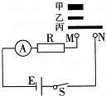
【答案】 电流表示数；甲和乙
【解析】
（1）将电阻的大小转换成电流表的示数，电流表示数越大则电阻就越小；
（2）要探究“导体电阻的大小与其横截面积的关系”，就应选材料相同、长度相同，横截面积不同的导体甲和乙；
故答案为：（1）电流表示数；（2）甲和乙。
17．如图所示，当开关S闭合，甲、乙两表为电压表时，两表读数之比U_{甲}∶U_{乙}=4∶1，则R₁∶R₂=________；当开关S断开，甲、乙两表为电流表时，通过两电表的电流之比I₁∶I₂=________。
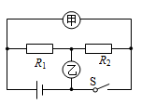
【答案】 3∶1；3∶4
【解析】
当开关S闭合，甲、乙两表为电压表时，甲电压表测电源的电压，乙电压表测R₂两端的电压，因串联电路中总电压等于各分电压之和，则两电阻两端的电压之比为 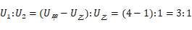
因串联电路中各处的电流相等，由 可得，两电阻的阻值之比 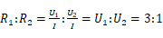 当开关S断开，甲、乙两表为电流表时，两电阻并联，甲电流表测R₂支路的电流，乙电流表测干路电流，因并联电路中各支路两端的电压相等，则两支路的电流之比 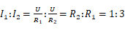
因并联电路中干路电流等于各支路电流之和，两电流表的示数之比
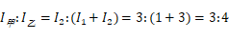。
18．小明利用图甲所示的电路探究“通过导体的电流与电阻的关系”，根据实验的数据绘出了I﹣图象，如图乙所示。分析图象可知，当导体的电阻为________Ω时，通过它的电流为0.2A；当电流分别为0.25A和0.5A时，接入电路的导体的电阻之比为________；实验过程中，小明控制导体两端的电压为________V。
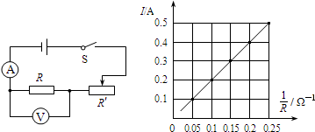
【答案】10；2：1；2。
【解析】（1）根据实验的数据绘出了I﹣图象，可知当电流为0.2A时，对应的＝0.1，则电阻为R＝10Ω；（2）因为电压一定时，导体中的电流与其电阻成反比，故当电流分别为I₁＝0.25A和I₂＝0.5A时，接入电路的导体的电阻之比R₁：R₂＝I₂：I₁＝0.5A：0.25A＝2：1；（3）根据I＝0.2A，R＝10Ω，由I＝可得导体两端电压为U＝IR＝0.2A×10Ω＝2V。
三、解答题（本题包含5道题，共38分）
19．（4分）如图所示，电源两端电压U保持不变，电阻R₁的阻值为6Ω，电阻R₂的阻值为18Ω。当开关S闭合时，电压表示数为3V。求：
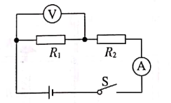
（1）电流表的示数I。
（2）电源两端的电压U。
【答案】 （1）0.5A；）（2）12V。
【解析】
（1）根据电压和电阻的比值计算电流；（2）利用电流和电阻的乘积计算电压，结合串联电路电压规律计算总电压。
（1）解：I=I₁= = =0.5 A；
（2）解：U₂=IR₂=0.5A×18Ω=9V ；
U=U₁+U₂=3 V+9 V=12 V。
20.（4分）如图电路中，R₁＝10Ω，R₂＝20Ω，闭合开关后，电流表的示数为0.3A。
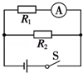
（1）电源电压是多少？
（2）通过R₂的电流是多少？
【答案】（1）3V；（2）0.15A。
【解析】
（1）解：∵I＝ ，
∴电源电压U＝U₁＝I₁R₁＝0.3A×10Ω＝3V
答：电源电压是3V。
（2）解：通过R₂的电流I₂＝ ＝ ＝0.15A
答：通过R₂的电流是0.15A。
21.（4分）某课外活动小组设计了一个用电压表的变化来反映环境温度变化的电路.如图甲所示，电源电压不变，定值电阻R₀＝20Ω，R₁是热敏电阻，其阻值随温度变化的图象如图乙所示，闭合开关S后，求：
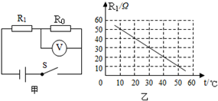
（1）当环境温度为20℃时，电压表示数为2V，电源电压是多大？
（2）如果将R₀、R₁并联在该电源两端，当干路电流为0.5A时，环境温度是多少？

【答案】（1）6V；（2）30℃。
【解析】

（1）电压表的示数为2V时，根据串联电路的电流特点和欧姆定律可知，电路中电流：I=I₁=I₀= U₀’/R₀ = 2V/20Ω=0.1A，由图乙知，当环境温度为20℃时，R₁=40Ω，则R₁两端的电压：U₁=IR₁=0.1A×40Ω=4V；由串联电路的电压特点可得电源电压：U=U′₀+U₁=2V+4V=6V；

（3）如果将R₀、R₁并联在该电路两端，由并联电路的电压特点知，两电阻两端的电压均等于电源电压等于6V，此时通过R₀的电流：I′₀= U₀/R₀ = 6V/20Ω=0.3A，由并联电路的电流特点可得，通过电阻R₁的电流：I′₁=0.5A−0.3A=0.2A；此时热敏电阻R1的阻值为：R′₁=U/I₁’ =6V/0.2A=30Ω；由图乙知，此时温度为30℃。

22.（12分）（2020·天水）在“探究电流与电阻的关系”实验中：
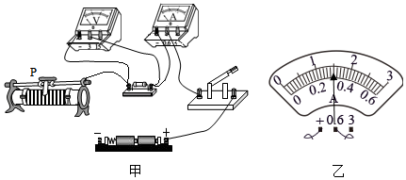
（1）如图甲所示，请你用笔画线代替导线，将图中电路连接完整（请勿更改原有导线，导线不得交叉），
要求：当滑动变阻器的滑片P向左移动时，电路中的电流变大。连接电路时，开关必须 。
（2）闭合开关后，发现电压表有示数且接近电源电压，电流表无示数，其原因是 。
（3）实验过程中，将5Ω的电阻接入电路中，闭合开关，调节滑动变阻器滑片P至适当位置，此时电流表示数如图乙所示，则电流表示数为 A．将5Ω的电阻更换为10Ω的电阻，闭合开关，应将滑动变阻器的滑片P向 （选填“左”或“右”）端移动，使电压表示数为 V。
【答案】（1）如下图；断开；（2）电阻R断路；（3）0.3；右；1.5。
【解析】
（1）当滑动变阻器的滑片P向左移动时，电路中的电流变大，即电阻变小，故变阻器左下接线柱连入电路中，如下所示：
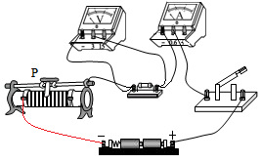
连接电路时，开关必须断开；
（2）闭合开关后，发现电压表有示数且接近电源电压，电流表无示数，其原因是电阻R断路。
（3）实验过程中，将5Ω的电阻接入电路中，闭合开关，调节滑动变阻器滑片P至适当位置，此时电流表示数如图乙所示，则电流表示数为0.3A；
由定律定律，电压表示数：U＝IR＝0.3A×5Ω＝1.5V；
根据串联分压原理可知，将定值电阻由5Ω改接成10Ω的电阻，电阻增大，其分得的电压增大；
探究电流与电阻的实验中应控制电压不变，应保持电阻两端的电压不变，根据串联电路电压的规律可知应增大滑动变阻器分得的电压，由分压原理，应增大滑动变阻器连入电路中的电阻，所以滑片应向右端移动，使电压表的示数为1.5V。
故答案为：（1）如上；断开；（2）电阻R断路；（3）0.3；右；1.5。
23．（14分）小明探究铅笔芯的电阻大小与长度的关系时，找来一支铅笔芯，测量其长度并用两枚金属回形针夹住其两端进行实验。
（1）图甲是测铅笔芯电阻的电路，请用笔画线代替导线将其连接完整________。
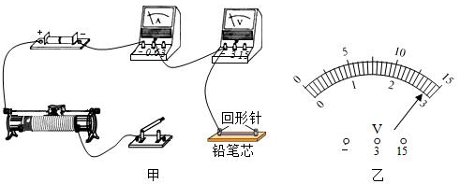
①闭合开关，发现两电表均无示数，为排查故障他将电压表改接在变阻器两端，发现电压表有示数，则电路故障可能是________｡
②排除故障，移动滑片P，电流表示数为0.14A时，电压表示数如图乙，为_____V，测出的电阻为_____Ω｡
（2）移动回形针，改变并测量铅笔芯接入电路的长度，实验时发现电流表损坏，他又设计了图丙电路测量电阻。
①正确连好电路，闭合开关S，将开关S₁先拨至b，移动滑动变阻器滑片P，使电压表示数为U。
②再将S₁拨至a，调节电阻箱旋钮至图丁位置，观察到电压表示数略大于U，他把“×1”挡的旋钮又旋了一格，发现电压表示数略小于U，此时他________（选填“应”或“不应”）再调节滑动变阻器，以使电压表的示数恰好为U。
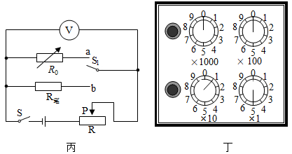
③推断铅笔芯接入电路的阻值________（填写范围）。
（3）小明由上述两次实验，得出铅笔芯电阻与长度的关系，请评价他在探究过程中的不足之处∶______｡
【答案】（1）如下图；滑动变阻器断路；2.8V；20；
（2）不应；14Ω~15Ω；
（3）实验次数太少，具有偶然性。
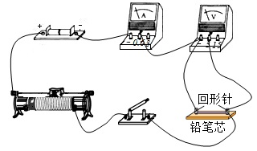
【解析】
(1)电源为2节干电池，电压小于3V，所以电压表量程应选0~3V的量程，电压表与铅笔芯并联，铅笔芯串联接入电路。连接电路如图所示：
①闭合开关，电流表无示数说明电路断路，电压表接在铅笔芯两端无示数，而接在滑动变阻器两端有示数，说明滑动变阻器断路。
②电压表的量程为0~3V，分度值为0.1V，所以图乙中电压表的示数为2.8V。由欧姆定律可知电阻为 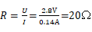 。
(2) ②应用等效法测电阻时，滑动变阻器的电阻应该保持不变，使S₁接b时铅笔芯两端电压与S₁接a时电阻箱两端电压相等，即分压效果相等，电阻箱的电阻等于铅笔芯电阻。所以实验时不应该移动滑动变阻器。图丙中电阻箱的阻值为15Ω，观察到电压表示数略大于U，他把“×1”挡的旋钮又旋了一格，发现电压表示数略小于U，则由串联分压规律可知此时电阻箱阻值变小，即电阻箱的阻值调为14Ω，所以铅笔芯接入电路的阻值为14Ω~15Ω。(3)实验次数太少，具有偶然性。

